Министерство науки и высшего образования Российской Федерации
Экономический лицей Федерального государственного бюджетного образовательного учреждения Высшего образования
«Российский экономический университет имени Г.В. Плеханова»

Исследовательская работа
на тему:
«Смешанная социально ориентированная экономика скандинавских стран в ретроспективе»
Работу выполнила:
Ученица 10-го класса
Экономического лицея ФГБОУ ВО
« РЭУ им. Г.В. Плеханова»
Фомичева Елена Алексеевна
Научный руководитель:
к.э.н. Ездина Наталья Петровна

Москва
2020

Содержание
Аннотация . . . . . . . . . . . . . . . . . . . . . . . . . . . . . . . . . . . . . . . . . . . . . . . . . . . . . . . . . . . . . . . . . . . . ...3
Введение . . . . . . . . . . . . . . . . . . . . . . . . . . . . . . . . . . . . . . . . . . . . . . . . . . . . . . . . . . . . . . . . . . . . . . ...3
1. Теоретический и исторический аспекты рассматриваемого вопроса . . . . . . . . . . . . . . . . . . …4
1.1. Теория смешанной социально ориентированной экономики . . .. . . . . . . . . . . . . . . . . . ….4
1.2. Смешанная социально ориентированная экономика: исторический аспект. . . . . . . . . . ...5
2. Проведение исследования…………………………………………………………………………..8
2.1 Анализ формирования смешанной социально ориентированной экономики Скандинавских стран . . . . . …………………………………………………………………………………………………8
2.2 Исследование основных показателей развития……………………………………………..10
2.3 Отличительные черты скандинавской модели………………….…………………………..12
2.4 Сильные и слабые стороны скандинавской модели экономики…………………………...14
2.4.1 Сильные стороны…………………………………………………………………………14
2.4.2 Слабые стороны…………………………………………………………………………...15
3. Заключение . . . . . . . . . . . . . . . . . . . . . . . . . . . . . . . . . . . . . . . . . . . . . . . . . . . . . . . ………………..16
4. Библиографический список . . . . . . . . . . . . . . . . . . . . . . . . . . . . . . . . . . . . . . . . . . . . . . . . . . . …..17
5. Приложения………………………………………………………………………………………….18

Аннотация
В данной работе рассматривается смешанная социально ориентированная экономика скандинавских стран. Нужно отметить, что их экономика исключительна в своём роде, а её история очень интересна. За короткий период времени скандинавские страны, пройдя свои собственные этапы развития, трансформировались из экономически отсталых стран в экономически развитые, теперь занимая особое место на мировом рынке. Успех неоспорим, потому в работе также будут рассмотрены основные характеристики скандинавской модели, её преимущества и недостатки, а также влияние на основные показатели развития.
Введение
Актуальность данной темы обусловлена тем, что на сегодняшний день скандинавская модель является одной из самых прогрессивных моделей из всех социально ориентированных экономик, а скандинавские страны имеют большие доходы и высокий уровень жизни, тем самым подогревая интерес к тому, как устроена и как развивалась их экономика.
Объект исследования: смешанная социально ориентированная экономика.
Предмет исследования: скандинавская модель смешанной социально ориентированной экономики в ретроспективе.
Цель исследования: рассмотреть смешанную социально ориентированную экономику на примере скандинавских стран.
Задачи:
- Определить, что такое смешанная социально ориентированная экономика.
- Рассмотреть причины возникновения социально ориентированного рынка.
- Выяснить, как сформировалась скандинавская модель экономики.
- Проанализировать статистические данные по развитию скандинавских стран.
- Рассмотреть особенности, преимущества и недостатки.
- Сформулировать выводы.

Гипотеза: предположим, что скандинавская модель является наиболее успешной моделью социально ориентированной экономики.
Методы исследования: использование статистических данных, экспертных и рейтинговых оценок; применение методов анализа и синтеза информации.
1.Теоретические и исторические аспекты рассматриваемого вопроса
1.1 Теория смешанной социально ориентированной экономики
Социально ориентированная смешанная экономика содержит в себе два начала: «социальность» и «смешанность». Они сформировались и, тем более, объединились в единую систему не сразу и в некотором роде представляют собой конгломерат достижений как социалистической, так и капиталистической системы хозяйства. Рассмотрим каждую из них отдельно.
Обратимся сначала к смешанности.
Смешанная экономика – это экономика, функционирующая на базе рыночного механизма и государственного регулирования хозяйства. Такие изменения в роли государства вызваны прежде всего необходимостью развития производственной и социальной инфраструктуры, научно-техническим прогрессом. В определении понятия «смешанная экономика» у экономистов нет единства. Точки зрения не совпадают по вопросу о том, что в этой экономике смешивается. Так, Клас Эклунд в известной книге «Эффективная экономика. Шведская модель» пишет, что смешанная экономика – это та, которая «обладает чертами как планового, так и рыночного хозяйства». Здесь налицо указание на два начала: «план» и «рынок». С. Фишер, Р. Дорнбуш, Р. Шмалензи замечают: «Все современные экономики являются смешанными – находятся в промежутке между двумя крайностями: чисто командной и чисто рыночной системами… Спор возникает именно по поводу той роли, которую должны играть государство и рынок в экономике».
Государственное регулирование экономики дает возможность скорректировать спрос и предложение на макроуровне.
Термин «социальная» означает, что она ориентирована на решения как экономических, так и социальных целей.
Эффективное функционирование любой модели экономической системы достигается на основе создания благоприятной институциональной среды, которая представлена набором правил, учреждений, организаций.
Так, социальная смешанная экономика невозможна без соблюдения экономического и социального порядков.
Экономический порядок включает:
– порядок, регулирующий право собственности;
– денежный и валютный порядок;
– конкурентный порядок;
– порядок, регулирующий внешнеэкономическую деятельность.
Таким образом, экономический порядок – это правила, регулирующие организационное строение экономики, а также совокупность институтов, ответственных за придание экономике определенной организационной формы.
Социальный порядок – это совокупность институтов и норм, определяющих социальное положение граждан и отдельных групп населения.
Социальный порядок охватывает:
– порядок в сфере труда;
– порядок в системе социального страхования и социальной помощи;
– имущественный порядок;
– жилищный порядок;
– экологический порядок и т. д.
Социально ориентированной смешанной экономике присущи различные модели, обусловленные национальной спецификой. Различают немецкую, шведскую, голландскую, японскую и другие модели социальной смешанной экономики.

1.2 Смешанная социально ориентированная экономика: исторический аспект

Любая экономика, по определению, социальна. Но при этом под социальной рыночной экономикой понимается вполне конкретный тип хозяйственной системы, возникший и укрепившийся в послевоенные десятилетия в индустриальных странах, главным образом в Западной Европе, и отличающийся исключительно высоким уровнем социального и экономического благосостояния граждан. Западноевропейские страны называют себя социальными государствами и реализуют социальную политику не только на национальном уровне, но и на наднациональном – в рамках Европейского союза.
Социальная рыночная экономика как особый тип хозяйственной системы характеризуется не просто высоким уровнем благосостояния населения. Ее отличает система социально-экономических институтов, которые направляют функционирование всех элементов этой системы на реализацию целей социальной справедливости, защищенности, высокого уровня и качества жизни.
Поэтому важно отличать экономики с высоким уровнем жизни и значительными социальными расходами от собственно социальных рыночных экономик. Первые - это обычно либеральные общества, которые добились высокого уровня материального богатства и потому могут позволить себе выделение огромных средств на помощь бедным, на финансирование здравоохранения, образования и другие социальные цели. Самой очевидной иллюстрацией таких обществ являются США и Канада. Однако эти страны не имеют достаточно мощных «встроенных» механизмов согласования интересов между социальными группами.

Напротив, малые западноевропейские страны, например: Австрия, Бельгия и Швейцария, могут быть отнесены к «социальным экономикам» именно на том основании, что их социально-экономические и правовые системы «настроены» на достижение социального согласия и высокого уровня жизни основной массы населения, хотя по абсолютным показателям дохода и качества жизни они уступают ведущим рыночным экономикам.

Еще в начале XX века в США и Германии на волне антимонопольной политики возникает новое научное направление, которое теперь называют социально-институциональным. Его яркими представителями были ученые–экономисты Торстейн Веблен и Уэсли Митчелл. К этому времени США стали наиболее богатой страной в мире с монополизированной экономикой. Поэтому здесь появились первые антимонопольные законы и меры.
Новое направление упорно доказывало несовершенство господствовавшей рыночной монополизированной экономики. Оно требовало более широкого, всеобъемлющего подхода к экономическим проблемам с непременным учетом сильного влияния на экономику социальных институтов и процессов. К ним относились государство, право, профсоюзы, нравы, религия и т.п. Сторонники нового направления требовали социального контроля над несовершенным монопольным рынком.
Уже в этом научном направлении можно усмотреть истоки новой, социальной модели экономики. Ведь именно экономисты – "институционалисты" обратили внимание и подчеркнули то, что нет уже "чистой экономики", что вместе с материальными на экономику влияют такие факторы как правовые, социальные, моральные. И все они воздействуют на экономический рост и благосостояние страны. Такой, более широкий подход к экономике, учитывающий ее прямую связь и зависимость от социальной сферы и ее проблем, признан в истории достижением методологии и теории экономики.
Однако само новое понятие "социальная рыночная экономика" появилось позже, на ниве истории Германии. Еще перед самой войной, развязанной фашистской Германией, под большим впечатлением от мирового экономического кризиса, разразившегося в 30-е годы, ряд немецких ученых–экономистов были едины в том, что в будущем их страна должна дистанцироваться от устаревших принципов свободной рыночной экономики, ответственной за возникшие мировой кризис и беспорядки. Их имена – Вальтер Ойкен, Вильгельм Рёпке, Леопольд Микш.
Теоретические основы социальной рыночной экономики восходят к предвоенным работам ученых фрайбургской школы – В. Ойкена, Ф. Бёма и др., разработавших концепцию "порядков". Это научное направление называют ордолиберализмом. Главное понятие данной теории – "порядок" – определяется как совокупность институтов и норм, связанных с экономическими организациями и типами экономического поведения (не все из которых имеют экономическую природу) и регулирующих отношения между элементами народного хозяйства. Несложно увидеть, что понятие "порядок" близко распространенному в современной англосаксонской литературе понятию "правила игры", которых придерживаются в своем функционировании и взаимодействии экономические субъекты. Огромной заслугой ордолиберальной школы явилось изучение взаимосвязи между собственно экономическими порядками и политическими, государственными и правовыми порядками.
Ордолиберализм, таким образом, попытался создать цельную картину экономической системы, функционирующей в неразрывном единстве экономических и неэкономических институтов. Подобный подход является принципиально иным по сравнению с неоклассической традицией, которая, как известно, видит предмет экономической науки в изучении взаимодействия максимизирующих субъектов в процессе производства и распределения ограниченных (экономических) благ. Политико-правовой анализ экономических процессов позволил В.Ойкену и его последователям разработать классификацию "экономических порядков" от чисто рыночной до централизованно управляемой модели и изучить характер и способы координации между субъектами.
В послевоенной разрушенной Германии с новой силой возникает вопрос: по какому пути идти? Дистанцируясь теперь и от авторитарно-регулируемой экономики, немцы ищут третий путь. Формула этого пути была выдвинута немецким экономистом Альфредом Мюллером-Армаком (1901-1978 гг.). Она состояла из трёх слов: социальное рыночное хозяйство.
В этой формуле будущего Германии была заложена идея сочетания принципов рынка и социального выравнивания. Основная философия социального рыночного хозяйства состоит во взаимодействии рыночного механизма и "социально озабоченного" или "ходатайствующего государства".
Сторонники теории социальной рыночной экономики достаточно плодотворно использовали идеи ордолиберализма в части понимания комплексного подхода к функционированию хозяйства как части более широкой социально-экономической и государственно-политической системы. Вместе с тем между сторонниками этих теорий есть существенные разногласия. Они касаются понимания роли государства, особенно на этапе послевоенного восстановления германской экономики: концепция социальной рыночной экономики настаивала на более активном и непосредственном участии государства в хозяйственной жизни. Начиная с 1948 г., эти идеи приобрели статус государственной доктрины, осуществление которой возглавил профессор, федеральный канцлер ФРГ Людвиг Эрхард. Реализация такой доктрины получила впоследствии название "экономического чуда".
Таким образом идея социального рыночного хозяйства основывается, по Мюллеру-Армаку, на сочетании двух составляющих: рыночное хозяйство и социальная справедливость. Его аргументация по поводу нового пути – социального рыночного хозяйства – охватывала пять основных направлений.
Во-первых, аргументом служила острая критика централизованно управляемых экономик, в том числе тотальной в Германии.
Во-вторых, тщательно сформулированная критика капитализма (рынка) свободной конкуренции.
В-третьих, выделение рыночного механизма как особого управляющего средства.
В-четвертых, обоснование важности социального компонента в экономике и необходимости "социально-мотивированных вмешательств" в нее.
В-пятых, выявление отдельных сфер, где автоматизм рынка не обеспечивает необходимых обществу результатов. Такими сферами названы ценовая, структурная (включая производственный и региональный аспект), жилищная, социальная, денежно-кредитная.
Теоретические идеи экономического устройства претворяются в реальность по мере того, насколько они соответствуют объективным условиям и интересам. Нельзя не отметить при этом важную роль политических сил и власти.
Поворот к новой экономике начался в Германии в условиях жестокого трёхлетнего кризиса с денежной реформы 1948 года. Важно, что массе новых денег соответствовала предварительно накопленная масса товаров. Это и послужило (по Л.Эрхарду) необходимой предпосылкой освобождения цен.
Стратегия экономической политики по созданию новой экономики заключалась в это время в возрождении рыночного ценообразования, роста прибыли (за исключением спекулятивной) и способности предприятий к инвестициям. При этом контроль сохранился (по Л.Эрхарду) за ценами на жизненно первостепенные продовольственные товары, а также на нефть, бензин, транспорт и минеральные удобрения.
ФРГ, как известно, получила до 1952 года выделенные по плану Маршалла 1,56 млрд. долларов США, которые, подчеркнем это, пошли в ведущие отрасли промышленности. К 1960 году экономические успехи Германии были уже так велики, что стали говорить об экономическом чуде.
Тем не менее рассмотрение теории ордолиберализма как концептуальной основы экономической системы ФРГ и германской хозяйственной практики позволяет провести различие между концепцией социальной рыночной экономики и другой западноевропейской экономической моделью, которая вплоть до недавнего времени претендовала на роль "теории третьего пути" – скандинавской, или шведской. В самом общем виде оно сводится к следующему. Германская модель – это в основе своей рыночная модель. Она опирается на идеи всеобъемлющей конкуренции и договорного характера установления заработной платы и других ведущих социально-экономических параметров. Шведская модель – это социал-демократическая модель, которая отводит государству место верховной социально-экономической силы. Демократически избранной государственной власти делегируются огромные полномочия по регулированию социально-экономической жизни. Однако нельзя не признать, что концептуальные различия между социальной рыночной экономикой и "скандинавским социализмом" на практике стираются. Все современные западноевропейские "социальные экономики" основываются на взаимопроникновении рыночных и государственных начал, а также на социальной солидарности (социальном партнерстве).
Прежнее противопоставление государства и рынка в развитых странах потеряло смысл: и государство, и рынок занимают в социально-экономической системе вполне определенное место, выполняют присущие только им функции и существуют в неразрывном единстве. В модели социальной рыночной экономики, по-видимому, найдено удачное сочетание государства и рынка в форме активного вмешательства государства в экономику, прежде всего в социальную сферу, при безусловном соблюдении фундаментальных принципов рыночной экономики.
В модели социального рыночного хозяйства огромное значение придается поддержанию конкурентной среды. Защита конкуренции может рассматриваться как второй основополагающий принцип концепции социального рыночного хозяйства. С целью поддержания конкурентной среды в ФРГ разработаны многочисленные и чрезвычайно подробные законы, что вообще характерно для германской системы государственного экономического управления. Защита конкуренции – одна из центральных функций государства в германской модели, во многом определяющая пути вмешательства государства в экономическую жизнь: рыночная система может легко потерять конкурентный характер, если его не будет поддерживать экзогенная нерыночная сила.

Информация о теоретическом блоке представлена в Приложении 2.

2. Проведение исследования

2.1 Анализ формирования смешанной социально ориентированной экономики скандинавских стран
Скандинавская модель восходит к «великому компромиссу» между рабочими и работодателями, инициированному фермерскими и рабочими партиями в 1930-х годах. После длительного периода экономического кризиса и классовой борьбы «великий компромисс» стал основой для скандинавской модели социального обеспечения и организации рынка труда после Второй мировой войны. Ключевыми характеристиками скандинавской модели были централизованная координация переговоров о заработной плате между работодателями и трудовыми организациями, называемая социальным партнерством, а также предоставление мирных средств разрешения классового конфликта между капиталом и трудом.
Хотя североевропейская модель часто связана с социал-демократическим управлением, она на самом деле проистекает из смеси, в основном социал-демократических, центристских и правых политических партий, особенно в Финляндии и Исландии, наряду с социальным доверием, которое возникло в результате «великого компромисса» между капиталом и трудом. Влияние каждого из этих факторов на каждую скандинавскую страну варьировалось, поскольку социал-демократические партии играли большую роль в формировании скандинавской модели в Швеции и Норвегии, тогда как в Исландии и Финляндии правые политические партии играли гораздо более значительную роль в формировании своей модели.
Скандинавские страны стали такими, какими мы их знаем сейчас, не за один десяток лет. Система очень высоких налогов, которая эффективно работает на благо всех граждан, создавалась кропотливым трудом, методом проб и ошибок. Скандинавы ощутили на себе все достоинства и недостатки модели, которая в меньшей степени обременяет их налоговыми сборами, но при этом не способна обеспечить граждан качественной государственной медициной и образованием.
Рассмотрим наконец историю Швеции, поскольку всё началось именно с неё.
Швеция до 1870-х гг. была небогатой аграрной страной, граждане которой массово выезжали искать лучшую долю в США. Но развитие свободного рынка, института собственности и усовершенствование среднего и высшего образования уже к Первой мировой войне превратили ее в государство, чьему экономическому положению на тот момент могла бы позавидовать любая страна.
В конце 1960-х гг. совершенно изменилась налоговая система Швеции. Во время нахождения у власти премьер-министра Улофа Пальме верхняя планка налоговой ставки в 1975г. достигла 87%. Трудно поверить, но в 1990г. на налоговые сборы приходилось 52,3% ВВП государства. Сегодня эти цифры скромнее, однако налоги по-прежнему составляют самую значительную часть валового продукта скандинавских стран (45,8% - в Швеции, 43,6% - в Норвегии и Финляндии, 40,4% - в Исландии и целых 49% - в Дании). Для сравнения: на налоги россиян, по данным исследовательского института Heritage Foundation, приходится 36,9% ВВП страны.
Высокая налоговая нагрузка требовала определенных компенсирующих мер со стороны государства. Поэтому с 1980-х гг. в Скандинавии стали вновь активно осуществляться рыночные преобразования, которые позволили вернуть регион в число наиболее конкурентоспособных в мире. Дания модернизировала свой рынок труда, облегчив для работодателя процесс увольнения работников и одновременно увеличив господдержку людей, которые лишались источника дохода. Швеция реализовала программу по частичной приватизации своей пенсионной системы. В Финляндии было в некоторой степени снято госрегулирование арендной платы за жилье.
По-настоящему социальное государство сложилось в Скандинавии не только из-за обилия и качества услуг, которые получают жители региона. К появлению государств всеобщего благосостояния располагают и культурные особенности людей, населяющих регион.
В преимущественно протестантских странах Северной Европы исторически сложилось твердое убеждение о добродетельности труда, необходимости работать добросовестно, ответственно и усердно. Причем эта трудовая этика, в отличие от большинства государств мира, распространяется и на элиту, включая крупный бизнес. Неудивительно, что основатель IKEA и один из богатейших людей мира Ингвар Кампрад водит автомобиль Volvo 1993г. выпуска, летает эконом классом и требует от подчиненных использовать обе стороны бумажного листа.
Скандинавы сумели выстроить всеобъемлющую систему соцобеспечения и благодаря однородности своих обществ. Один из самых низких показателей расслоения между богатыми и бедными в мире в этих странах привел к тому, что все население пользуется услугами фактически одинакового качества. Это позволяет избегать такого явления, как уклонение от налогов, поскольку от пополнения государственной казны напрямую зависит эффективность медицины и здравоохранения всех граждан, а не только ее необеспеченной части.
Исходя из модели экономики скандинавских стран, можно определить три основных компонента, на которых основывается данная модель:
1. Достаточно высокий уровень развития политической культуры, обусловленный наличием компромисса в обществе по основным вопросам жизнедеятельности; минимизация коррупционной составляющей и свобода слова.
2. Широкая и эффективная программа социальной защиты населения.
3. Инновационный подход к развитию и управлению экономики в целом.

2.2 Исследование основных показателей развития

Особенностью современного состояния скандинавских стран в глобальной экономике является их высокий относительный показатель ВВП, при этом наибольшего уровня он достиг в Дании и Норвегии. Страны этой группы являются признанными лидерами по такому показателю как Индекс развития человеческого потенциала, по которому Норвегия и Швеция традиционно удерживают первые места.

Уровень жизни в скандинавских странах остаётся одним из наиболее престижных в мире: Норвегия занимает 1-ое место в рейтинге стран мира непосредственно по уровню жизни в 2018 г., Дания – 5-ое, Швеция – 6-ое. Среди экономических показателей, на основе которых рассчитывается уровень жизни в стране, отметим следующие позиции скандинавских стран в рейтингах стран мира:
- Швеция занимает 23-ое место по размеру валового внутреннего продукта (ВВП), Норвегия – 29-ое, Дания – 36-ое.
- По уровню средней зарплаты в месяц по паритету покупательной способности (ППС) Норвегия находится на 6-ом месте, Дания на 8-ом, Финляндия – на 14-ом;
- Уровень безработицы составляет 5,7% в Дании, 4,2% в Норвегии и 6,7% в Швеции.
В 2003 году по микроэкономическому индексу конкурентоспособности на первое место вышла Финляндия, на третье - Швеция, на четвертое – Дания. Скандинавские страны выступают также лидерами в локализации инновационно инвестиционных моделей национальной экономики. Так, в течение последних двадцати лет эти государства создали несколько мощных глобальных центров технологического новаторства.
Достаточно известными во всем мире отдельные скандинавские фирмы и корпорации, среди которых первое место занимает финская «Nokia», которая на протяжении последних десяти лет вышла на первое место в мире по уровню конкурентоспособности. Достаточно сильные, хотя и непроводящие позиции в электротехнической промышленности имеют шведские «Ericsson» и «Electrolux», а в автомобилестроении относительное лидерство имеет «Volvo». Норвегия входит в число семи крупнейших производителей дешевой электроэнергии на гидроэлектростанциях, построенных почти на каждом фьорде, а также по экспорту рыбы (3,8 млрд. дол., 1999) эта страна занимает второе, после Таиланда место в мире. Эта небольшое по численности населения государство Северной Европы обладает одним из крупнейших торговых флотов планеты.
Скандинавские страны относятся к числу постиндустриальных государств и имеют одну из самых высоких в мире долю услуг в структуре ВВП: в Швеции - 73% (2001), в Дании - 69%, в Норвегии - 65,9%, и в Финляндии - 63%. Удельный вес сельского хозяйства в этих государствах не превышает 2-4%. Особенностью также является довольно низкий по европейским меркам уровень безработицы. Самый низкий из них характерен для Норвегии - 4,1% (2002), самый высокий для Финляндии - 9,1% (в 1990 году этот показатель не превышал 3,2%).

На сегодняшний день уровень налоговой нагрузки в Скандинавии - один из самых высоких в мире. По данным KPMG на 2012г., именно государства этого региона входят в число стран с наиболее высокой предельной ставкой налогообложения, которая в Швеции составляет 56,6% от дохода самых богатых граждан, в Дании - 55,4%, в Финляндии - 49%, в Норвегии - 47,8% и в Исландии - 46,2%.

Государственные расходы в странах Скандинавии находятся на уровне, превышающем другие страны Европы. В Швеции и Финляндии на общественный сектор приходится порядка 50 % государственных расходов, причем большая часть расходов приходится на сохранение и повышение уровней качества образования, медицинского обслуживания, научно-исследовательских разработок, на различные специальные программы адаптации работников, сменивших рабочие отрасли либо регионы, в то время, как другие государства делают упор на повышение расходов на оборону и внутреннюю безопасность. Данный перевес расходов на социальную сферу обусловлен отсутствием расслоения общества по уровню доходов, высоким уровнем жизни и социальной ответственностью населения, так как грамотная макроэкономическая политика, основанная на принципе всеобщего благосостояния, способствует решению множества социально значимых проблем. Например, доля расходов на научно-исследовательские и опытно-конструкторные расходы в Щвеции составляет 3,3% (для сравнения: доля государственных расходов в Японии – 2,9%, США – 2,5%).

Также скандинавским странам достаются лидирующие позиции в мире по показателям уровня здравоохранения. Рассмотрим также другие демографические показатели: высокий уровень средней продолжительности жизни – 83 года в Исландии, 82 года в Швеции и Норвегии. Низкий уровень детской смертности – Норвегия в 2014 г. занимала 3-е место, Швеция – 6-ое, Исландия – 10-ое. Причинами возникающих проблем здоровья являются окружающая среда (особенно в крупномасштабных городах) и образ жизни населения, в том числе вредные привычки (одна из самых распространённых вредных привычек Швеции – потребление жевательного табака).

Говоря об эффективности моделей стран Скандинавии, стоит отметить, что, к примеру, Финляндия занимает 10% мирового рынка инновационной продукции и хотя роль государственного сектора в этой стране достаточно велика, это не подавляет частное предпринимательство.

2.3 Отличительные черты скандинавской модели

Скандинавская модель сочетает в себе лучшие черты капиталистического и социалистического путей развития. В основе лежит капитализм, который дополнен идеями социализма. Система продумана так, чтобы она работала на благо всего населения. Отличительные черты этой экономической модели:
- Высокий удельный вес государственного сектора в структуре ВВП и перераспределение его значительной части через бюджет (более 50%);
- Самая высокая в мире зарплата почасовой работы и один из крупнейших в мире уровень налогообложения;
- Большой социальный пакет, включающий пособие по безработице, длительный декретный отпуск, бесплатная медицина и образование и др.
Скандинавская модель основывается на принципах социального равенства, справедливом распределении богатств, общественной ответственности за тех, кто не может обеспечить себя минимальными благами, поддержании социальной мобильности, стремлении к всеобщей занятости, гендерном равенстве. Роль государства в организации и функционировании скандинавской модели очень велика. Его основными экономическими функциями являются разработка долговременной стратегии развития экономики и законодательное регулирование предпринимательства. Государство предоставляет гражданам бесплатное образование и здравоохранение, развитую инфраструктуру, высокие пенсии и т. д. При этом государство обеспечивает высокое качество этих услуг. Налоговая нагрузка на граждан в Скандинавии высока, но люди доверяют государству, потому что видят его высокую отдачу. Значительная роль государства в жизни людей сочетается со свободным и конкурентным рынком для частных компаний. Скандинавские страны смогли создать одни из самых выгодных условий в мире для ведения бизнеса: защита прав собственности, минимальные бюрократические издержки, низкие барьеры для торговли, отсутствие высоких налогов на бизнес.
Базой скандинавской экономики являются частная собственность и индивидуальное предпринимательство. Доля частного сектора в экономике составляет примерно 85%, а на долю государства соответственно приходится менее 15%. То есть государство не обладает, а распоряжается средствами производства, перераспределяя через налоговую систему доходы, полученные в частном секторе экономики. Государство также позволяет частным компаниям свободно конкурировать в сфере образования и здравоохранения, в случае если они лучше справляются с функциями государства. В Дании и Норвегии есть частные больницы. В Швеции много частных школ, которые борются за первенство с государственными. Государство выдает семьям школьные ваучеры (9000 евро), которые можно использовать как для государственных, так и частных школ, таким образом, образование остается бесплатным. Но государственные услуги в здравоохранении и образовании достигли такого высокого уровня, что частные компании сами не хотят конкурировать с государством в этих сферах.
Ещё несколько особенностей скандинавской модели экономики:
- Высокая степень интеграции в систему мирохозяйственных связей. Страны достаточно быстро приспосабливаются к изменениям в сфере международного бизнеса, обладают передовым производством, высококвалифицированной рабочей силой. Существенны отрасли высоких технологий, наукоемкое производство: электроника, производство медицинских приборов и промышленных роботов, автомобилестроение и аэрокосмическая промышленность, фармацевтика и биотехнологии и др.
- Наличие мощных финансово-промышленных групп, а также развитое кооперативное движение (около 90% всех сельскохозяйственных предприятий создано в форме кооперативов).
- Высокая квалификация рабочей силы.
- Социальная направленность экономической политики государства, обеспечивающего высокий уровень занятости населения, улучшение условий труда, охрану окружающей среды, развитие системы социального благосостояния.
- Активное приспособление экономических структур к меняющимся условиям мирохозяйственного развития. Хорошее качество и наукоёмкость промышленной продукции Скандинавских стран обеспечивают хорошую реализацию продукции на внешних рынках. Стратегия интернационализации, а также глобальная стратегия позволяют ведущим компаниям стран Северной Европы все активнее завоевывать мировой рынок.

2.4 Сильные и слабые стороны скандинавской модели экономики
2.4.1 Сильные стороны
Во многом успешное функционирование этой экономической модели связывают со скандинавской исключительностью: страны Северной Европы длительное время стояли в стороне от многочисленных войн и конфликтов, неоднократно потрясавших континентальную Европу. В то время, когда другие разрушали, они созидали. Кроме того, скандинавы – это отдельно сложившийся, как считают многие исследователи, культурный кластер, позволяющий говорить об их относительной однородности и сплоченности.
Но на этом общескандинавском фоне все-таки выделяется шведская модель экономического развития и менеджмента, об эффективности которой могут свидетельствовать достижения таких известных всему миру компаний, как Volvo, Ericsson, Electrolux, упомянутых ранее.
Однако вопрос: могут ли национально-культурные особенности этноса влиять на эффективность применяемой им формы экономической деятельности? Утвердительный ответ очевиден. И главной ценностью шведской культуры в этом плане нужно отметить равенство. Речь в данном случае идет о сравнительно низкой дифференциации населения по уровню доходов, хотя различия между социальными слоями, разумеется, есть. Критерием таких расхождений служит коэффициент GIM, который определяет, насколько велик разрыв в благосостоянии между верхними, средними и нижними по доходам слоями населения.
В Швеции самая развитая система социального обеспечения, самая большая доля валового национального продукта, выделяемая для поддержки нуждающихся. Помощь и забота – истинная ценность для большинства шведов. Она так укоренена в культуре, что их называют социалистами независимо от того, за какую партию они голосуют на выборах.
Умеренность – вот еще одно понятие, которое пронизывает всю шведскую жизнь и помогает им сглаживать многие острые углы социальных взаимоотношений. В экономической сфере именно умеренность помогла шведам найти средний путь между стремлением к экономическому росту и гуманизмом, между капитализмом и социализмом. Умеренность препятствует проявлению всякого индивидуального превосходства, стирает контрасты между вызывающим богатством и вопиющей бедностью, делая шведов спокойными и довольными как собой, так и друг другом. Умеренность и сдержанность являются и характерными чертами шведской деловой культуры. Успешный швед – совсем не обязательно тот, кто достиг богатства или славы.
В преимущественно протестантских странах Северной Европы исторически сложилось твердое убеждение о добродетельности труда, необходимости работать добросовестно, ответственно и усердно. Причем эта трудовая этика, в отличие от большинства государств мира, распространяется и на элиту, включая крупный бизнес.
Шведская модель отличается сильной социальной политикой, направленной на сокращение имущественного неравенства за счет перераспределения национального дохода в пользу наименее обеспеченных слоев населения. В руках государства находится всего 4% основных фондов, зато доля государственных расходов, например в 80-х гг., достигала 70% ВВП, причем более половины из этих расходов направлялось на социальные цели. Естественно, это возможно только в условиях высокой нормы налогообложения. Такая модель получила название «функциональная социализация», при которой функция производства ложится на частные предприятия, действующие на конкурентной рыночной основе, а функция обеспечения высокого уровня жизни (включая занятость, образование, социальное страхование) и многих элементов инфраструктуры (транспорт, НИОКР) - на государство. Основополагающая прогрессивная тенденция развития экономических систем связана со способностью системы обеспечить условия для всё большей развитости и совершенства людей.

2.4.2 Слабые стороны
Однако и у скандинавской модели экономики есть свои минусы. И главный из них – это налоговый пресс. Высокие налоги, которые вынуждены платить жители регионов, заставляют многих покидать родину и переезжать в страны с более щадящей фискальной системой. Множество молодых талантливых предпринимателей из Швеции осели в Лондоне. Основатели Skype швед Никлас Зеннстрем и датчанин Янус Фриис в поисках либеральных условий ведения бизнеса остановили свой выбор сначала на Эстонии, а затем перебрались в Люксембург.
Другая существенная проблема, особенно сильно обострившаяся в последние годы, - демографическая. Низкая рождаемость и большая продолжительность жизни в Швеции привели к значительному «постарению» нации. В Норвегии уже треть работающих ухаживают за стариками. Денег на поддержку молодых семей ради рождения детей нет. Доля пожилого населения неудержимо растет. Молодые вынуждены много работать, чтобы выплачивать огромные личные налоги, которые опять уходят на поддержание растущего числа пенсионеров, на их дорогое медицинское обслуживание. Швеция держит пальму первенства по числу распавшихся семей: Стокгольм называют «постсемейным городом».
Информация о практическом блоке представлена в Приложении 3.

3. Заключение
Подводя итог, мы рассмотрели скандинавскую модель смешанной социально ориентированной экономики, её историю и основные аспекты.
Теперь, зная то, что такое социально ориентированная экономика, можно сказать, что скандинавские страны воспользовались данной им возможностью для развития своей собственной уникальной экономики при возникновении социально ориентированного рынка, опираясь на человеческий капитал. Скандинавская модель имела благоприятные условия формирования, и на данный момент она отлично функционирует. Несмотря на недостатки этой модели, преимуществ всё равно больше, и это заметно на основных показателях развития.
Из данной работы можно сделать следующие выводы:
- Скандинавсккая модель экономики не может существовать без социального аспекта(социального обеспечения), а также высокого налогообложения.
- Для того чтобы получить такой положительный результат потребовалось много времени, а также усилий со стороны государства, что немаловажно.
- На данный момент скандинавские страны занимают лидирующие места в обеспечении благоприятной жизни для граждан по сравнению с другими странами.
- Несмотря на то, что страны Скандинавии весьма малы, их производство и промышленность одни из самых эффективных в мире.
Таким образом, мы с полной уверенностью можем сказать, что гипотеза подтверждена.

4. Библиографический список
- Экономическая теория : учебник / Гукасьян Г. М., Маховикова Г. А., Амосова В. В. – 2-е изд.,перераб. и доп.: Эксмо; Москва; 2011
- Головачев А.С.. Экономическая теория (Общие основы): курс лекций. / Головачев А.С., Головачева И.В., Лутохина Э.А. – 2-е издание –Мн.: Академия управления при Президенте Республики Беларусь, 2005. – 240 с.. 2005
- Дмитриева С. А. Скандинавская модель экономического роста: уроки для России // Воронеж.-2014.
- Даниярова К.Н. Основные черты и эволюция скандинавской экономической модели // Международный студенческий научный вестник. – 2018. – № 2.
- Скандинавская модель - Nordic model // https://ru.qaz.wiki/wiki/Nordic_model (дата обращения: 20.11.2020).
- Скандинавская сказка: высокие налоги - не помеха для хорошей жизни // https://www.rbc.ru/economics/19/04/2013/570407189a7947fcbd44807d (дата обращения: 20.11.2020).
- Чужиков В. И. Экономика зарубежных стран. - К.: КНЭУ, 2005.
- Ветрова Е. А., Кабанова Е. Е., Богачёва Т. В. Особенности скандинавской модели экономики // Социально-экономические процессы и явления. - 2017.
- Петрова А. Н., Балабанчик Е. М. Скандинавская модель экономики // Научный журнал. - 2018.
- Васильева Е. А. Скандинавская модель экономического роста: уроки для России // Modern science.-2019.

5. Приложения
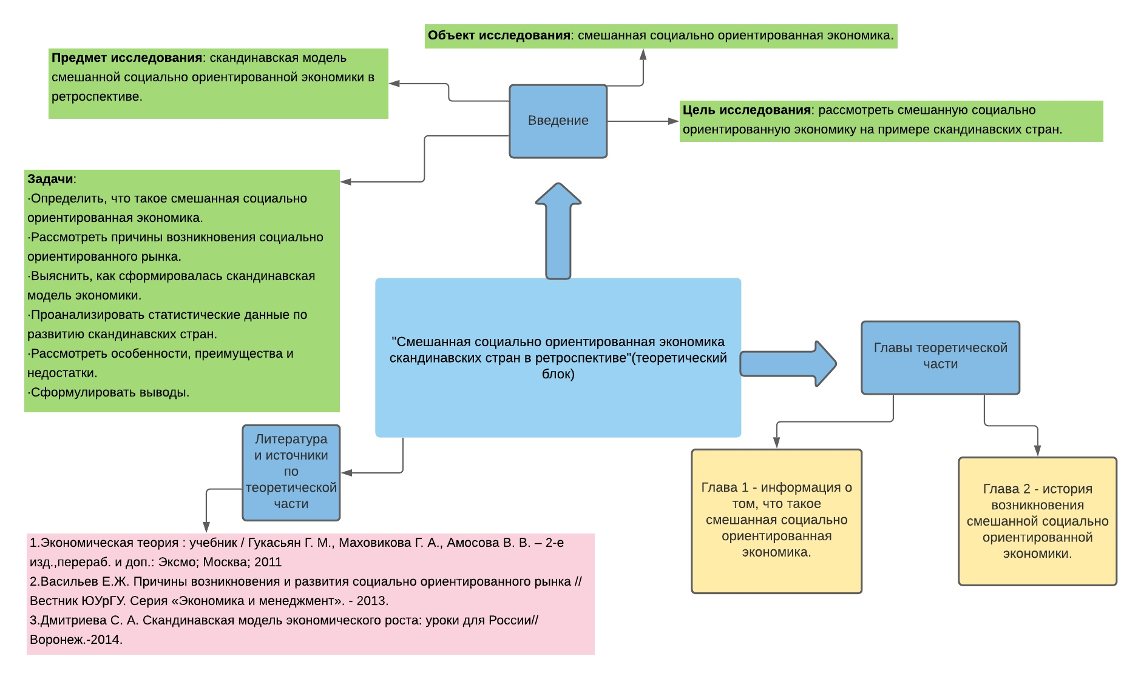Приложение 1

Приложение 3

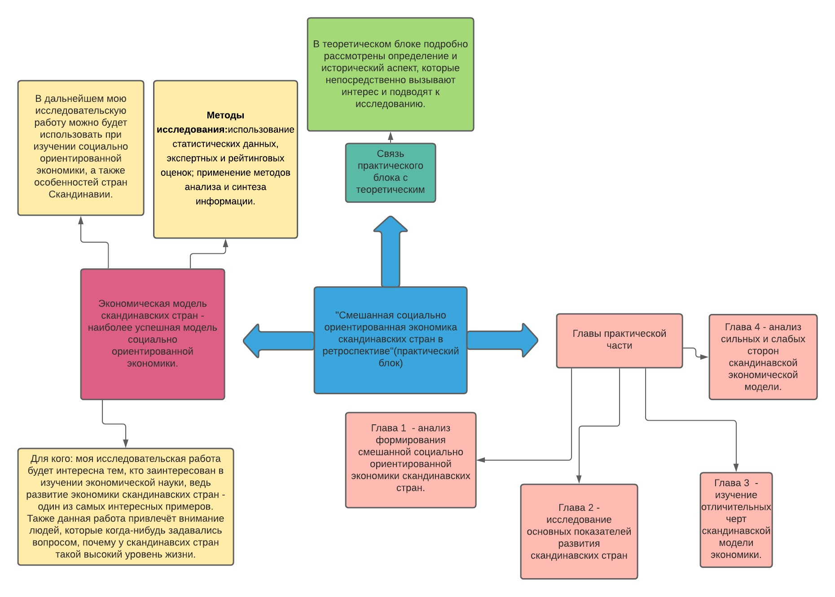Приложение 2

